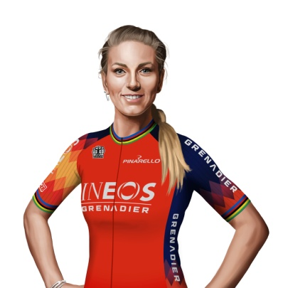
FanClub Pauline Ferrand-Prevot
80 route d'Hirson
02500 BUIRE
mail: fanclub.paulineferrandprevot@orange.fr

(1 fiche par personne)

M. Mme Melle ........................................................................................

Prénom ......................................................................................................

Adresse postale .......................................................................................

....................................................................................................................

Tel. (fixe ou port) ......................................................................................

Adresse mail .............................................................................................

Date de naissance …………………………………………………………….

Tee-shirt "fan club Pauline Ferrand Prevot"

Taille souhaitée :(entourer la taille choisie – pour les enfants, noter la stature en cm de l’enfant)

XS S M L XL 2XL 3XL 4XL 5XL
(Attention, suivant le stock disponible, le délai de livraison peut être de plusieurs semaines)

Adhésion

Le montant de l'adhésion est fixé à 50 euros, comprenant la carte du fan club, le tee-shirt du supporter et une photo dédicacée.(Fraisde ports compris)

Bulletin à retourner compléter, accompagné de votre règlement par chèque, à l'adresse suivante :(pour un règlement par virement bancaire, nous contacter par mail : fanclub.paulineferrandprevot@orange.fr)

"Fan Club Pauline Ferrand Prevot"
80 route d'Hirson
02500 BUIRE

